Uitwerking van: | Rick Bakker
Feedback gegeven door: | Jelmer Sikma
Block: | 1
Item |  | Feedback
ICT-Bekwaamheidseisen  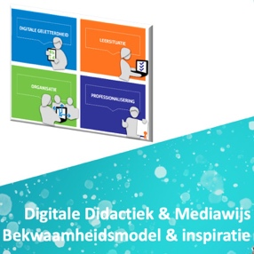  Er is aangegeven welke ict-bekwaamheidseisen uit de ‘Digitale Didactiek & Mediawijs’-bekwaamheidsmodel  zijn gekoppeld zijn aan de uitwerking van de block. |  | Ja, duidelijk terug te vinden in de opdracht.
Omschrijving  Er is een korte omschrijving aanwezig waaruit blijkt hoe het ontwerp (les, activiteit) tot stand is gekomen en het handelen is vormgegeven. Daarbij is er een korte reflectie geplaatst over de reacties en het leren van de leerlingen.  (maximaal. 500 woorden) |  | Ja, er is een duidelijke omschrijving. Ik mis de reflectie.
Onderbouwing    Er is aangegeven welke theorie/bronnen benut zijn in de uitwerking. Gebruikte theorie is volgens de APA stijl verwerkt. |  | Ja, er is een heldere onderbouwing van de opdracht terug te vinden in de opdracht.
Uitvoering & bewijzen  Het ontwerp is uitgevoerd op de leerwerkplaats¹ en bewijzen² van de uitvoering  ¹ : of in een vergelijkbare situatie.  ²: bijvoorbeeld handtekening van de mentor, resultaten van leerlingen, gebruikte materialen |  | Ja, een certificaat gevonden.
Overige feedback |  | Rick en ict is als een motor met olie. Rick smeert de opdrachten goed waardoor de motor loopt.

